課題七 全球城市
配合課程課題：全球城市
適用年級：中一至中三級

360 全景圖考察介紹
課題七的學習重點在於讓學生認識香港具有全球城市的特徵。香港受全球化所影響，具有不少全球城市的社會特徵，例如香港是一個多元社會，來自不同地方的人在這裏共融生活。本課題希望讓學生透過認識香港一些多元文化社區及藝術場地，了解除了華人外，不同族裔的人也可以在這裏安定地生活，以及透過在香港舉行的文化藝術交流活動，了解香港如何具體全球城市的特徵。
本課題的360全景圖考察分成兩個行程，共 16 個考察點。兩個考察行程分別是多元文化社區及中外文化藝術交流之地。
香港一向是華洋共處的地方。香港人口中，雖然九成是華裔，但根據2021年的人口普查，香港有超過六十萬非華裔人士，他們來自菲律賓、印尼、印度、巴基斯坦、尼泊爾、泰國、日本與南韓等地；此外亦有不少來自歐美的白人。這批非華裔人士中，一部分是來香港工作和讀書，一部分則以香港為永久居留地。可見，香港是一個以中華文化為主體的多元文化社會。
此外，香港社會各界、特區乃至中央政府，為促進香港共建文化共融社會作出很大努力。本課題將以文化和藝術為切入點，透過與文化和藝術有關的活動和場所，例如香港藝術節、文化中心、廚藝學校等，反映香港作為不同文化的中心。
總括而言，本課題藉由協助學生探索多元文化社區，呈現不同族裔人士在香港的生活，以及從不同文化藝術場所看特區政府乃至中央政府、社會各界對推動香港作為全球城市的努力，從而引導學生思考如何尊重不同族裔的人士，並明白共建關愛共融社會的重要性。
設計理念
- 利用 360 全景圖，讓學生猶如置身當地，提升學習動機
- 透過分組活動，訓練學生的溝通及協作能力
- 思考題由淺入深，引導學生循序漸進理解與全球城市相關的知識
- 透過認識反映香港文化共融的地點與文化藝術場所，了解香港社會、特區以至中央政府對香港成為全球城市的努力，培養學生尊重不同的生活方式、多元文化及信仰，以及同理心、公義、平等、開放與謙虛的態度
考察行程 A：多元文化社區
A03. 九龍塘
學校區
A01. 灣仔
藍屋
B02. 灣仔
M7茂蘿街7號
A07. 西營盤
社區
A06. 上環
東華醫院
A04. 銅鑼灣
聖馬利亞堂
A05. 尖沙咀
清真寺

A11. 尖沙咀
金巴利街
A08. 尖沙咀
重慶大廈
A09. 元朗
錦田及石崗

A10. 九龍城社區

考察目的：
- 認識香港有哪些多元文化社區
- 透過這些社區，明白不同族裔在香港的生活
- 了解香港不同族裔文化共融的情況

介紹
香港具有全球城市的特徵。香港一直以來有數十萬的非華裔人士生活，他們一部分是來香港工作和讀書，一部分則是以香港為永久居留地，促使香港成為一個以中華文化為主體的多元文化社會。
透過觀察多個不同的社區，例如傳統的住宅區及學校區，以及一些宗教場所等，可以認識不同族裔在衣、食、住、行及信仰等方面的文化，了解他們怎樣與中華文化共融。
此外，香港有不少少數族裔聚居地，例如尖沙咀重慶大廈有不少南亞人士居所及店舖、元朗錦田及石崗附近有尼泊爾人聚居、九龍城是泰國社區、尖沙咀金巴利街匯聚了韓國人的店鋪及餐廳等。
從這些地區及場所，可以認識到香港少數族裔的生活，從而了解到香港是一個以中華文化為主體的多元文化社會，以及思考如何與不同族裔人士相處，從而明白與共建關愛共融社會的重要性。

A01. 灣仔藍屋
考察重點：參觀灣仔藍屋及其附近的環境，認識香港的居住環境
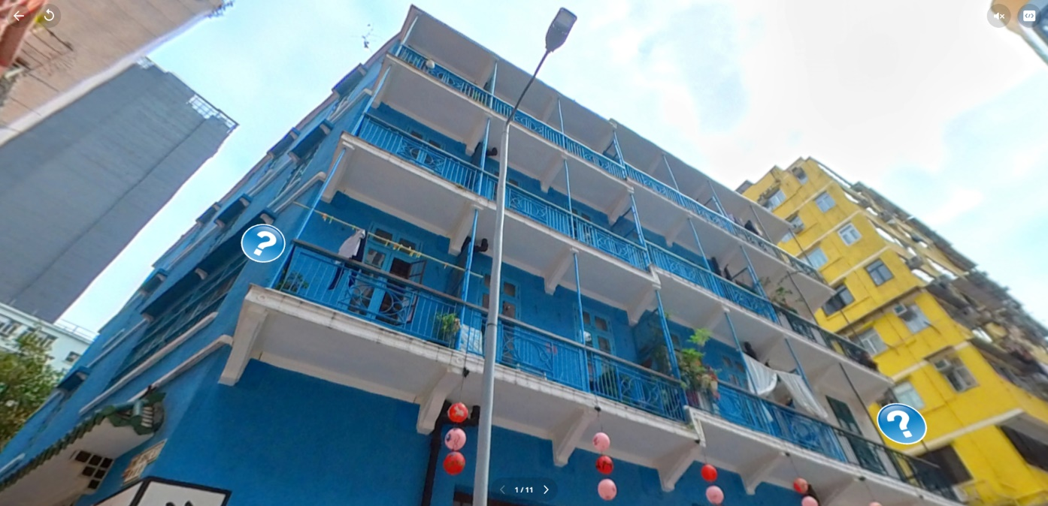
位於香港島灣仔石水渠街的「藍屋」是一列戰前唐樓，約興建於1922年，現已被列為一級歷史建築並經活化，現在除了作為住宅、商鋪外，亦成為公共休憩用地。透過觀察藍屋，可以了解過去香港人的生活狀況。那時候，香港人大都是居住在這類唐樓，透過認識這些樓宇，可以感受香港舊社區住屋環境。
在藍屋附近，可以看到一些較新的樓宇，例如常見於1960至1980年代的六層唐樓，以及較新的高樓大廈。
思考題（簡易版） | 進階題（進階版）
- 這些較矮(通常是三層或六層)的樓宇俗稱甚麼？  唐樓  - 這些樓宇主要有甚麼用途？  居住  - 這些樓宇有甚麼特色？（唐樓）  外觀較舊、樓層較矮、設備較少  - 這些樓宇有甚麼特色？（高樓大廈）  外觀較新、樓層較高、設備較齊全 | - 香港的住宅樓宇怎樣反映香港的全球城市特色？  香港有不同類型的住宅樓宇，部分人居住在較舊的、較具傳統特色的唐樓，部分人則居住在新穎、較摩登的高樓大廈  參考網站：  藍屋——香港故事  https://vivabluehouse.hk/tc/menu/27/story  當代中國〈藍屋屹立99年 灣仔打卡唐樓前身為華佗廟、黃飛鴻徒弟武館〉  https://www.ourchinastory.com/zh/1615/

A02. 灣仔M7茂蘿街7號
考察重點：參觀灣仔茂蘿街7號及其附近環境，認識香港的飲食文化
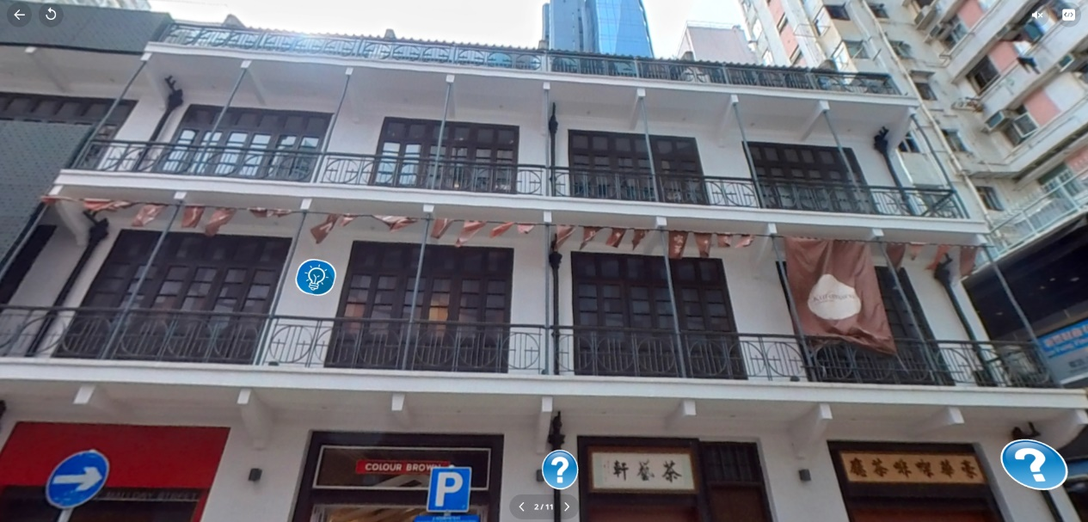
同樣位於香港島灣仔的活化項目是「M7茂蘿街7號」，它亦是一列戰前唐樓，不同的是，它現在已不作住宅用途，而是主要是公共休憩空間，經常用作不同的展覽，樓下的店舖則租予食肆及其他商鋪。
茂蘿街是典型的中式唐樓，但其木製的窗戶則是法式的，可以見到香港早期已非常國際化。觀察茂蘿街唐樓及其附近的食肆，可發現有傳統中式、港式及日式加上西式的食肆，可見香港的飲食文化是中西兼備，國際化程度可想而知。
思考題（簡易版） | 進階題（進階版）
- 這裏出售的漢堡包與其他店舖出售的漢堡包有甚麼不同？  這裏出售的漢堡包是日式的，製作材料及味道與傳統的美式漢堡有所不同  - 茶餐廳文化來自甚麼地方？它有為甚麼特色？  香港。茶餐廳的食物融合了東西文化  - 茶餐廳售賣甚麼食物？  咖啡、奶茶、三文治等  - 茶藝文化源自甚麼地方？  中國 | - 從灣仔茂蘿街7號公共空間及其附近環境，可見香港具有甚麼不同文化？  無論從戰前唐樓的設計，乃至現今公共空間所設的展覽，以及附近食肆，可看到全球城市的特點，反映了文化共融的特徵  參考網站：  灣仔M7茂蘿街7號  http://mallory.ura-vb.org.hk/  市區重建局〈灣仔M7茂蘿街7號新標誌 呈現保育活化 百年歷史建築特色〉  https://www.youtube.com/watch?v=usPfEgx3A6g  團結香港基金〈香港瑰寶 鴛鴦〉  https://www.youtube.com/watch?v=aO_15Pb-ocs

A03. 九龍塘學校區
考察重點：認識香港有適合不同背景學童就讀的學校
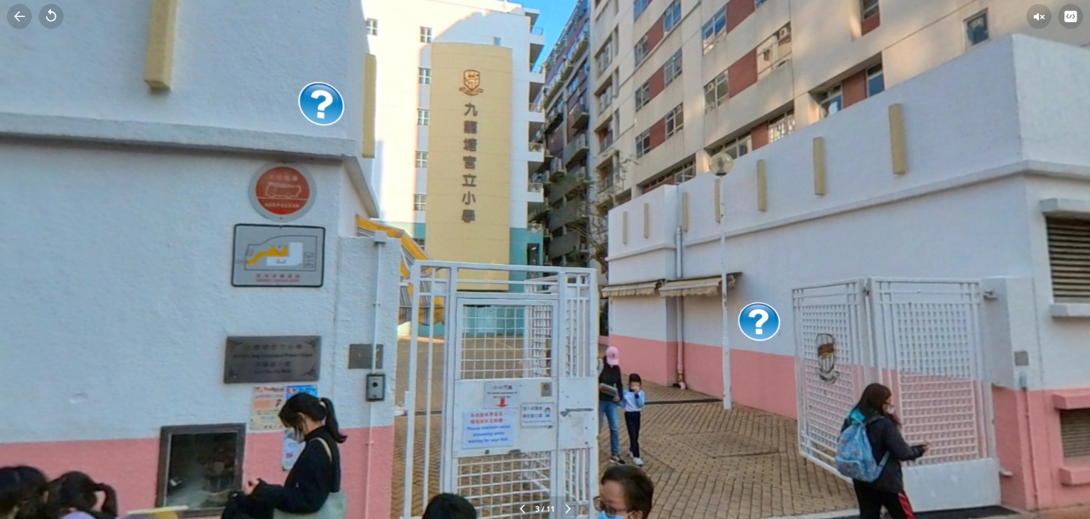
九龍塘是香港一個有較多學校的社區，那裏有不同的學校類型，例如圖中可見既有提供本地課程的傳統學校，也有提供外地課程的國際學校，供來自世界不同地方的學童就讀。
本地傳統學校一般以中文為主要授課語言，學生就讀的課程由教育局制定；至於在國際學校內，學生一般以英語或其他語言為主要授課語言，學生就讀的課程由外國的教育機構制定。
思考題（簡易版） | 進階題（進階版）
- 甚麼學童會選擇在國際學校就讀？  其他國籍人士  - 在國際學校，授課語言和科目有甚麼特別？  以英語為主要授課語言，科目亦由外國的教育機構制定  - 在傳統學校，就讀的學生大都是甚麼國籍的人？  中國籍  - 在傳統學校，授課語言和科目有甚麼特別？  以中文為主要授課語言，科目由教育局制定 | - 為甚麼在香港需要開辦國際學校？  香港有不少外籍人士定居，他們較希望子女接受外地教育；香港有些家長準備將來送子女前往外地升學，就讀國際學校，有助他們將來銜接

A04. 銅鑼灣聖馬利亞堂
考察重點：認識香港一所具中式建築特色但屬於西方宗教的場所
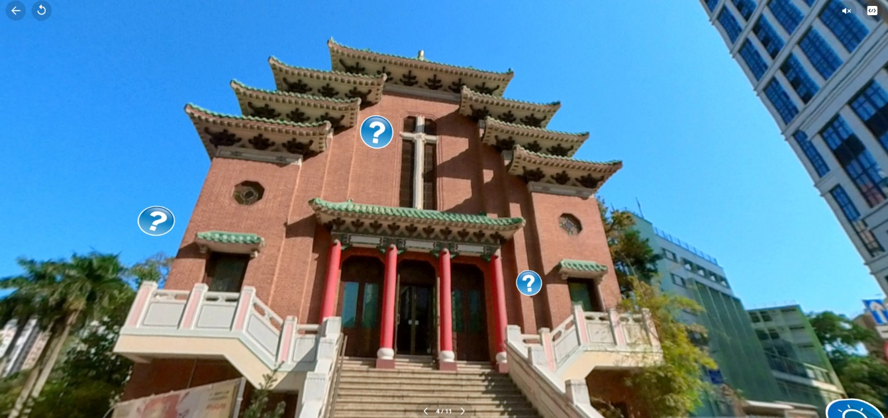
《基本法》賦與香港居民有宗教自由，因此在香港可以找到世界不同宗教的場所。位於香港島銅鑼灣的聖馬利亞堂，是香港一座非常有特色的教堂，它雖然是基督教的聖堂，但它的外型其實是極具中國風，這反映了香港中西文化薈萃的地方。
思考題（簡易版） | 進階題（進階版）
- 這是甚麼宗教的建築物？  基督教  - 這建築物的外表有甚麼特色？  外表是仿照中國的宮廷建築物，紅磚綠瓦  - 你見過它的內部嗎？它的內部是怎樣的？  建築物內部是採用西方傳統教堂的設計，有彩色玻璃窗  - 香港有類似同樣揉合了中西風格的建築物嗎？如有，是哪裏？  有。例如：道風山的宗教建築群；九龍的聖三一座堂） | - 在香港為甚麼有如圖中的中西合璧的建築物？  自由作答。例如：香港是一個以華人為主的社會，西方宗教為了與中國文化共融，宗教建築物因而採用了中西合璧的設計  參考網站：  無線新聞《TVB 探古尋源：中式教堂》  https://www.youtube.com/watch?v=z2vxoMEXydE

A05. 尖沙咀清真寺
考察重點：認識香港另一所來自其他地方的宗教場所
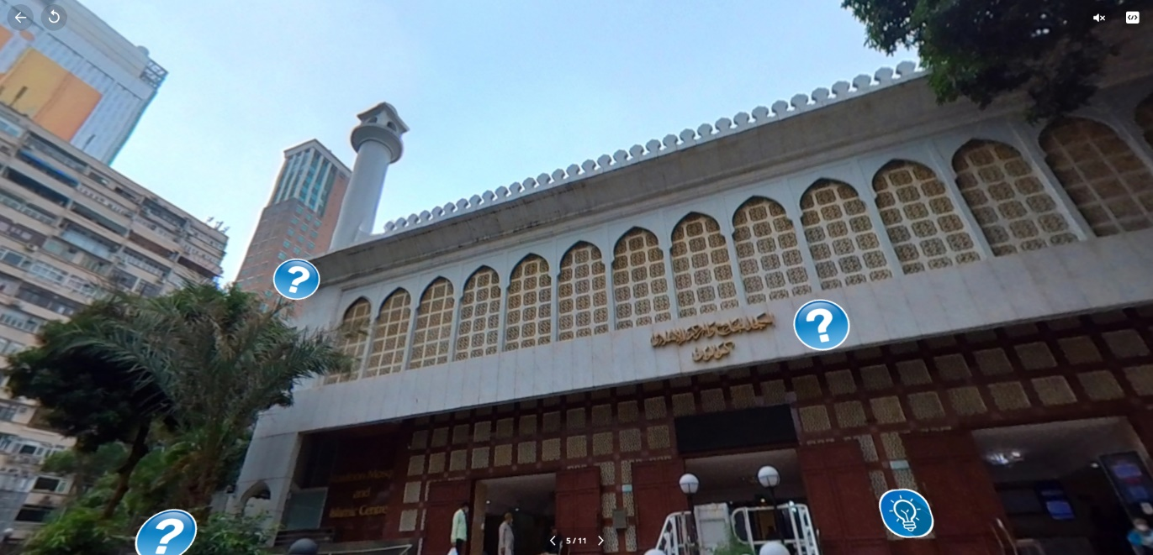
尖沙咀清真寺建於彌敦道近九龍公園旁，據說於1901年便已經存在。當時的九龍公園仍未建成，它的前身是英軍軍營，當時有大批南亞裔士兵，信奉伊斯蘭教，因此該處興建有清真寺，供南亞裔士兵參拜。
思考題（ 簡易版） | 進階題（進階版）
- 這建築物叫甚麼？它是哪個宗教的建築物？  清真寺。伊斯蘭教  - 這建築物的外型有甚麼特別？  自由作答。例如：白色為主。有尖塔  - 你知道在香港有多少這個宗教的信徒嗎？  學生自由作答。  - 這裏的信徒的打扮是怎樣的？  自由作答。例如：戴頭巾 | - 以進入伊斯蘭清真寺參觀為例，我們應該怎樣做以示尊重不同族裔文化？  要留意伊斯蘭教的禮儀，例如：入寺前，要先潔淨身體；在寺內，應穿着長袖衫褲並包上頭巾，以示莊重；說話時要低聲，不要打擾參拜人士  參考網站：  伊斯蘭之光  https://www.islam.org.hk/e19/

A06. 上環東華醫院
考察重點：認識香港不同類型的醫療設施
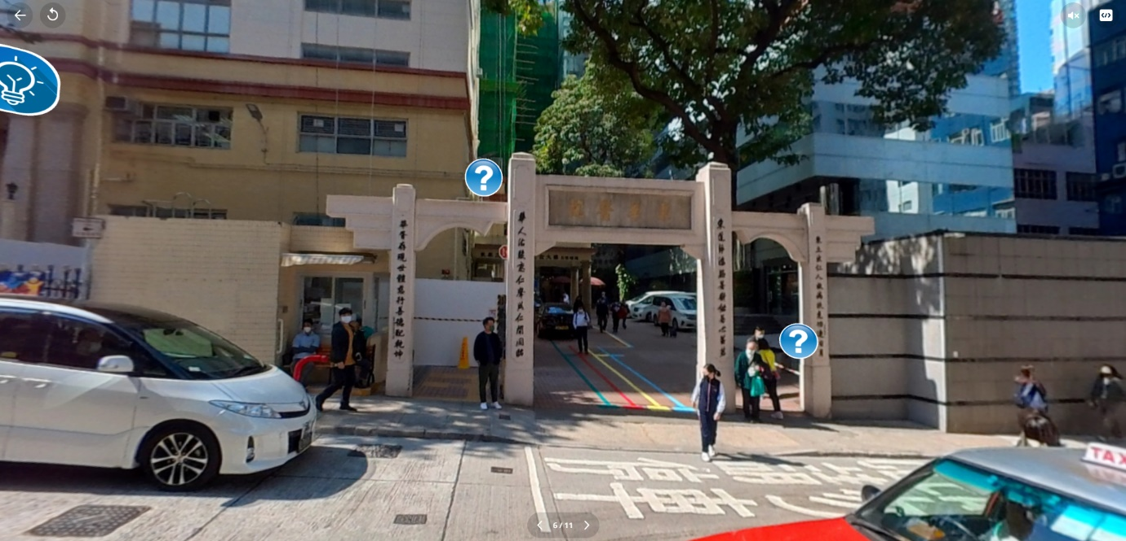
香港社會以華人為主，但一直以來醫療體系卻是較重視西方醫學，近年特區政府對中醫越加重視，故此香港越來越多中醫相關的醫院和診所，這次的景點是東華醫院，東華醫院是香港首間接受醫管局補貼而提供中醫門診服務的醫院，其推行多個結合中西醫療法的試驗計劃，讓中醫師和西醫合作，為病人謀福祉。
思考題（ 簡易版） | 進階題（進階版）
- 這是哪間醫院？  東華醫院  - 相比一般醫院，你知道這所醫院有甚麼特別嗎？  設有中醫門診服務，醫院內推行多個結合中西醫療法的服務  - 你認為中西醫學各有甚麼特色？  中西醫看病的方法、吃的藥均有所不同，如看中醫吃的藥俗稱是「涼茶」；看西醫吃的是藥丸和藥水  - 如果生病了，你會選擇看西醫還是中醫？為甚麼？  自由作答 | - 香港過去一直以西醫為主，近年政府為甚麼對中醫越加重視？  中西醫各有優點，可以互補優勢；而且，香港是一個以華人為主的社區，不少華人習慣看中醫，政府重視並支持中醫可使中醫發展更完善  參考網站：  東華醫院 - 東華三院  https://www.tungwah.org.hk/medical/mh-introduction/hospital/tung-wah-hospital/

A07. 西營盤社區
考察重點：認識香港華洋雜處的社區
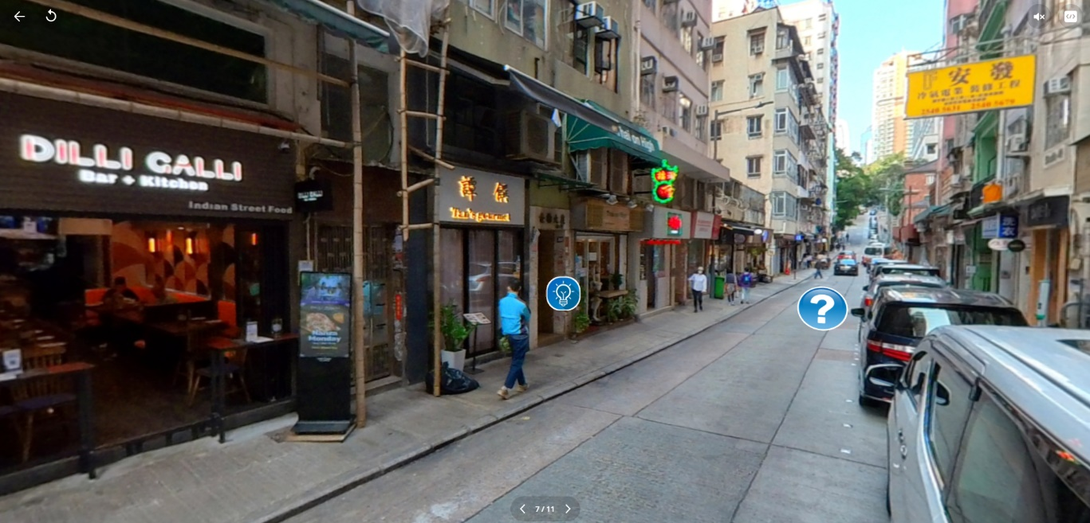
香港島中西區的西營盤，是香港近年其中一個愈來愈多外國人居住的社區，這裏的店鋪亦因此而變得多元化。在同一條街道上，開設了供應世界各地不同美食的食肆，如港式的茶餐廳、越南餐廳、印度餐廳、中國麪食店鋪等，應付不同人士需求。
思考題（ 簡易版） | 進階題（進階版）
- 這是一條怎麼樣的街道？  狹窄  - 這裏可以看到有多少不同種類的食肆？  港式的茶餐廳、越南餐廳、印度餐廳、中國麪食店  - 這裏的建築物有甚麼特別？  樓層較矮、外觀較舊  - 你喜歡在這裏居住嗎？為甚麼？ | - 西營盤是香港一個傳統舊區，它怎樣反映「華洋雜處」的特色？  西營盤是一個歷史悠久的社區，這裏中西文化混雜，以食肆為例，在短短的一條街道上，可以找到售賣世界各地不同美食的食肆

A08. 尖沙咀重慶大廈
考察重點：認識香港一個南亞人士聚集的社區
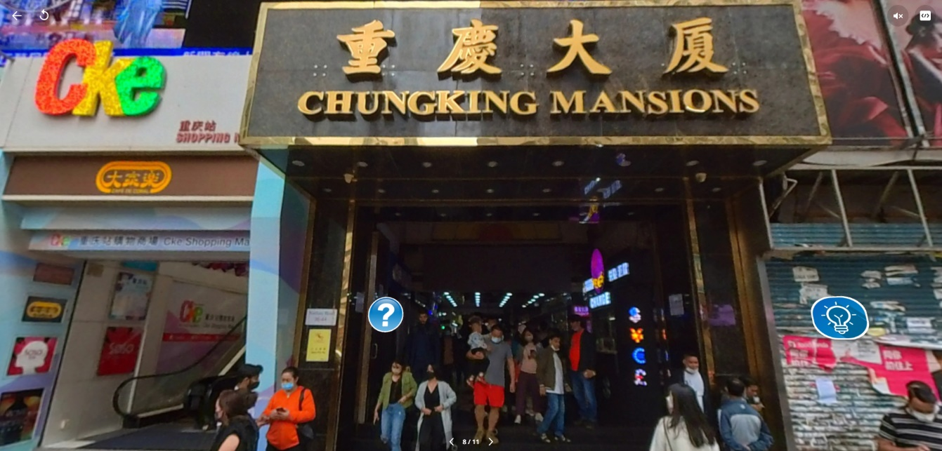
重慶大廈建於1961年，最初只是一座不起眼、很普通的住宅大廈。其後漸漸成為香港南亞人士聚集地，並以咖喱餐館、旅店、紗麗服裝店和外匯兌換處而聞名，居民亦包括來自東南亞、尼泊爾、巴基斯坦、孟加拉、中東、尼日利亞等人士，以及來自世界各地的旅客。
思考題（ 簡易版） | 進階題（進階版）
- 你去過重慶大廈嗎？在那裏你可以看到甚麼族裔人士？  學生自由作答。例如：不同國籍的人，如南亞人士  - 在重慶大廈內有甚麼店鋪？  咖喱餐館、旅店、紗麗服裝店和外匯兌換處等  - 重慶大廈具有甚麼特點可以吸引旅客前來？  旅館價錢便宜、大廈上有不同的食肆  - 重慶大廈附近有甚麼吸引外地旅客的旅遊點？  購物中心、藝術館、宗教場所等 | - 有指重慶大廈具有全球化的縮影，你認為這是甚麼原因呢？  在重慶大廈內，可找到由不同族裔開設的店鋪，如餐館、旅館、服裝店和外匯兌換店等，各具特色，很有「全球化」的感覺  參考網站：  國泰航空《重慶大廈完全指南》  https://www.cathaypacific.com/cx/zh_HK/inspiration/hong-kong/complete-guide-chungking-mansions.html

A09. 元朗錦田及石崗
考察重點：認識香港另一個南亞人士聚居的社區
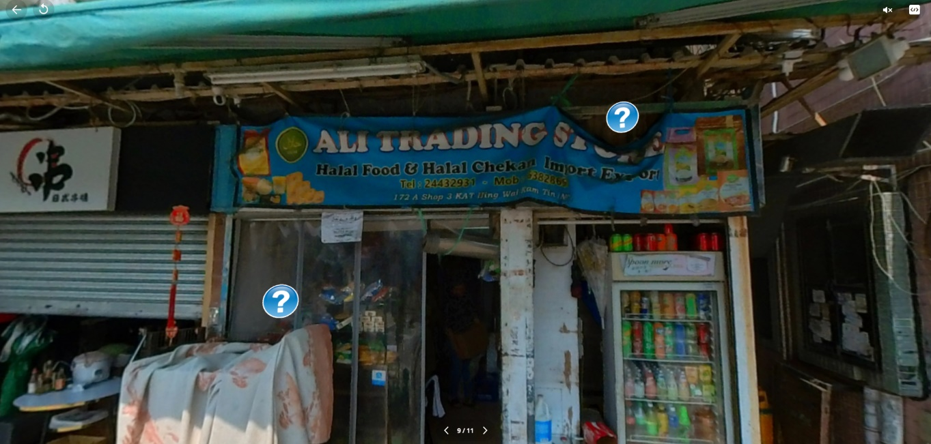
香港在英國管治的年代，僱用了大批尼泊爾人作為僱傭兵，他們多在元朗石崗軍營服役。他們退役後，大多與家眷留居香港，並選擇在元朗錦田一帶聚居。
思考題（ 簡易版） | 進階題（進階版）
- 圖中的圍牆是甚麼建築物？附近有甚麼人居住？  元朗吉慶圍。新界原居民  - 這是甚麼人士開設的店舖？  南亞人士  - 這店舖售賣甚麼物品？  南亞土產、南亞人的口常用品  - 為甚麼這一帶有不少尼泊爾等南亞人士聚居？  他們多年前來港加入僱傭兵，不少是在元朗石崗軍營服役。他們退役後，大多與家眷留居香港 | - 為甚麼不少在港工作的尼泊爾人在退休後，選擇留港而不回國？  他們在港工作多年，已習慣了香港的生活，而且已取得了香港身份證，因此選擇留港生活。

A10. 九龍城社區
考察重點：認識居港泰國人聚居於九龍城社區
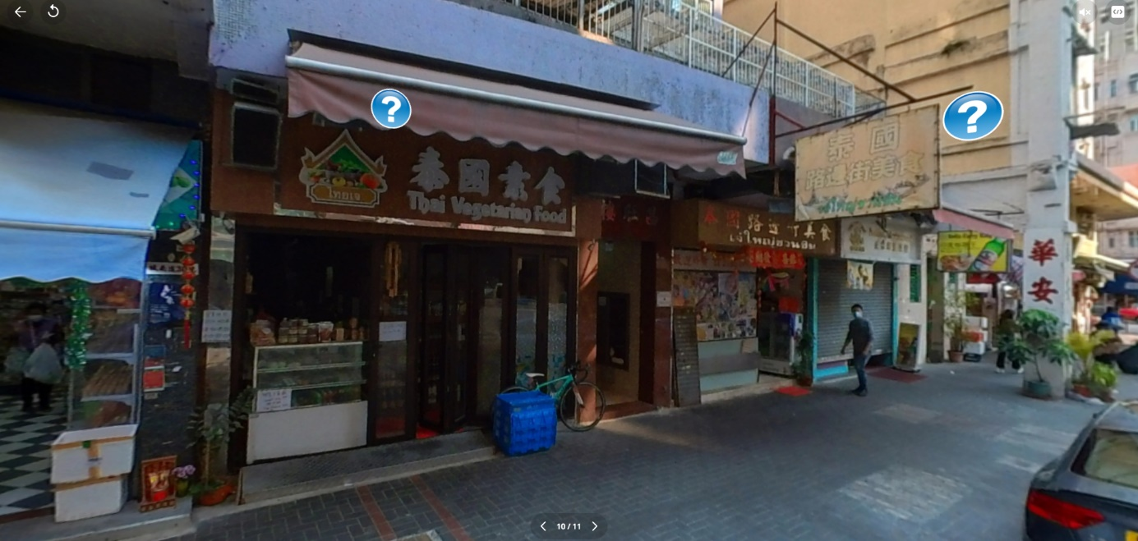
每逢想吃泰國菜，相信很多人便會想起九龍城。九龍城一向被稱為「小泰國」，該社區有很多泰國人居住，他們在這裏做生意，開設泰國食肆、雜貨店等，我們在九龍城的街道上，每行經兩至三間店舖，就可以發現有一間與泰國有關。據說在上世紀五六十年代時，泰國商人開始來港做生意，這批商人當中有不少是泰國華僑，並且祖籍潮州，由於當時九龍城已有不少潮洲人聚居處，九龍城自然成為他們選擇聚居的社區。
思考題（ 簡易版） | 進階題（進階版）
- 在九龍城有哪個少數族裔人士聚居？  泰國人  - 這個少數族裔人士的食物有甚麼特色？  辣、多煎炸食物  - 每年四月份，這裏的少數族裔會以甚麼方法慶祝她們的新年？這節日稱為甚麼？  向人撥水，撥水節  - 在九龍城有哪個籍貫的人士聚居？  潮州人 | - 九龍城即將有大規模重建項目，這對於當地的少數族裔人士有甚麼影響？  當地舊樓拆卸重建，未來將有為數不少的外地人遷入，可能影響當地人口結構；樓宇重建後，樓價必然上升，泰國人可能因負擔不起而需要遷往其他區居住  參考網站：  香港旅遊發展局《「小泰國」九龍城》  https://www.discoverhongkong.com/tc/explore/neighbourhoods/kowloon-city/kowloon-city-s-little-thailand.html

A11. 尖沙咀金巴利街
考察重點：認識香港韓國人的社區
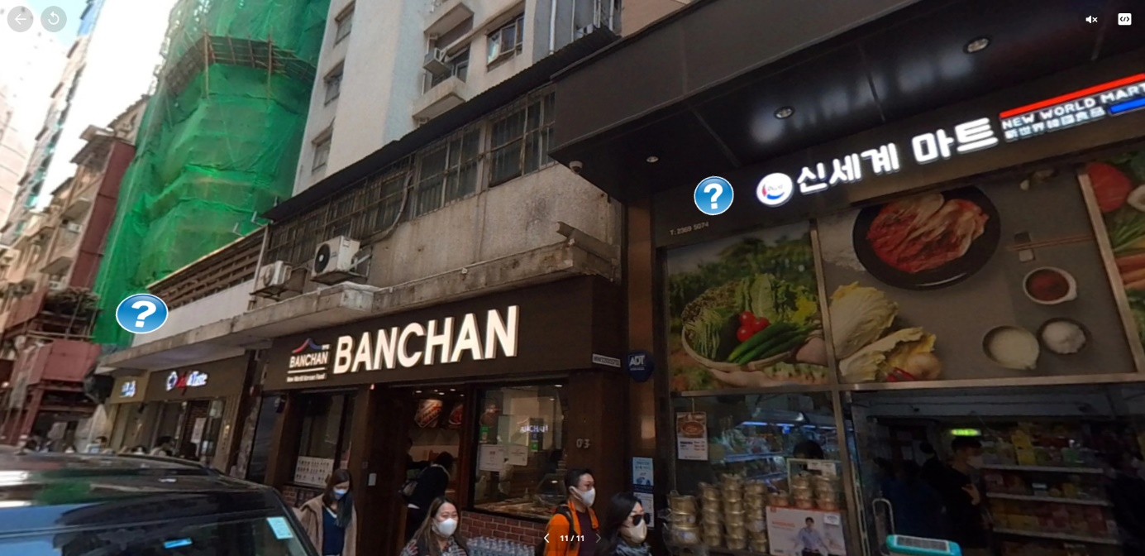
金巴利街位於香港九龍半島的尖沙咀，這條街道最著名的是擁有眾多韓國料理餐廳及雜貨店，故此金巴利街又稱為「小韓國」，不少店舖招牌韓文、中文、英文並用，特別是近年韓國文化在港大行其道，此街道變得非常熱鬧。
思考題（ 簡易版） | 進階題（進階版）
- 在香港，這裏是韓國商店最集中的地區，被稱為小韓國，這裏是甚麼地方？  尖沙咀的金巴利街  - 你喜歡韓式食物嗎？如喜歡，是哪種食物呢？  韓國燒烤、韓式石頭飯等  - 除食品外，我們在香港還可以接觸甚麼韓國文化？  韓國流行文化，如流行曲、影視作品  - 你喜歡韓國文化嗎？  學生自由作答 | - 在金巴利街可以感受到甚麼韓國文化？  在金巴利街兩旁，有不少韓國餐廳及雜貨店，它們的店舖招牌都是韓、中、英並用，能夠感覺韓國日常生活及飲食的文化  參考網站：  香港米其林指南《香港有個小韓國》  https://guide.michelin.com/hk/zh_HK/article/features/little-korea-in-hong-kong

考察行程B：中外文化藝術交流之地
B03.
故宮文化博物館
B02.
香港藝術館
B01.
香港文化中心

B05.中華廚藝學校
及國際廚藝學校
B04.
香港演藝學院

考察目的：
- 透過香港一些文化藝術場所，認識香港具備全球城市的特點
- 透過國家與特區政府、民間團體的工作，明白它們對於將香港建立成為全球城市的努力
- 透過在香港舉辦的不同藝術節目及文化展覽，大致了解香港的全球城市的特點

介紹

香港作為全球城市，社會各界乃至特區政府，為促進香港共建文化共融社會，作出了很大努力。本行程將以文化和藝術為切入點，希望透過一些與文化和藝術有關的活動和場所，例如藝術表演場地、學習場所，如文化中心、藝術館與博物館、廚藝學校等，反映香港作為不同文化的中心。

此外，根據國家《十四五規劃綱要》，中央政府支持香港發展成為中外文化藝術交流中心，這加強了香港文化事業的發展，香港政府為配合國家政策，把握香港中外文化薈萃的獨特創意氛圍，打造香港作為亞洲文化及創意之都的品牌，從五大方向落實香港的新文化定位，其中包括建立世界級的文化設施和多元文化空間、加強與海外藝術文化機構的關係、加強與內地的文化交流合作等要點，更加強了香港作為世界城市的特點。

B01. 香港文化中心
考察重點：認識香港中西文化藝術的表演場所
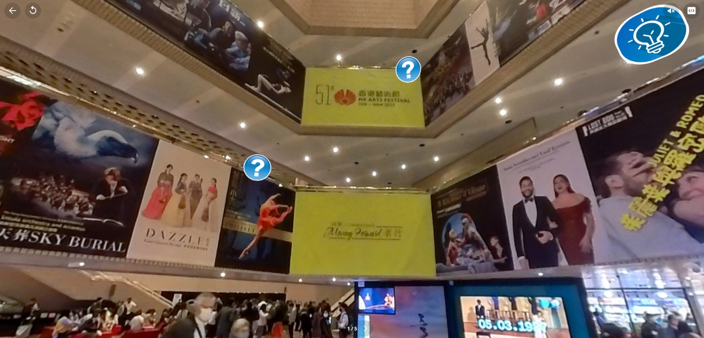
香港文化中心是香港其中一個最重要的藝術表演場地，它位於九龍尖沙咀海傍，毗鄰天星碼頭和香港藝術館。香港文化中心設有音樂廳、大劇院及劇場等表演設施，以舉行各式音樂會、歌劇、戲曲、舞蹈及電影等活動。香港每年最大型的表演藝術盛事 - 香港藝術節，亦是以香港文化中心作為最主要的表演場地。
思考題（簡易版） | 進階題（進階版）
- 香港文化中心內有哪些表演設施？  音樂廳、大劇院及劇場等  - 在文化中心可以欣賞甚麼類型的節目？  古典音樂表演、粵劇表演等節  - 香港每年會舉辦哪些國際藝術的盛事？  自由作答。例如：香港藝術節  - 你到過文化中心欣賞藝術節目嗎？欣賞甚麼節目？  自由作答。 | - 從文化中心舉行的節目中，怎樣反映香港具備世界城市的特色？  市民可以在文化中心欣賞到中西藝術表演，甚至可以參加不同的互動交流活動，親身體驗中西藝術文化  參考網址：  香港文化中心  https://www.lcsd.gov.hk/tc/hkcc/index.html  香港藝術節  https://www.hk.artsfestival.org/tc

B02. 香港藝術館
考察重點：認識香港博物館中西文化兼具的特色
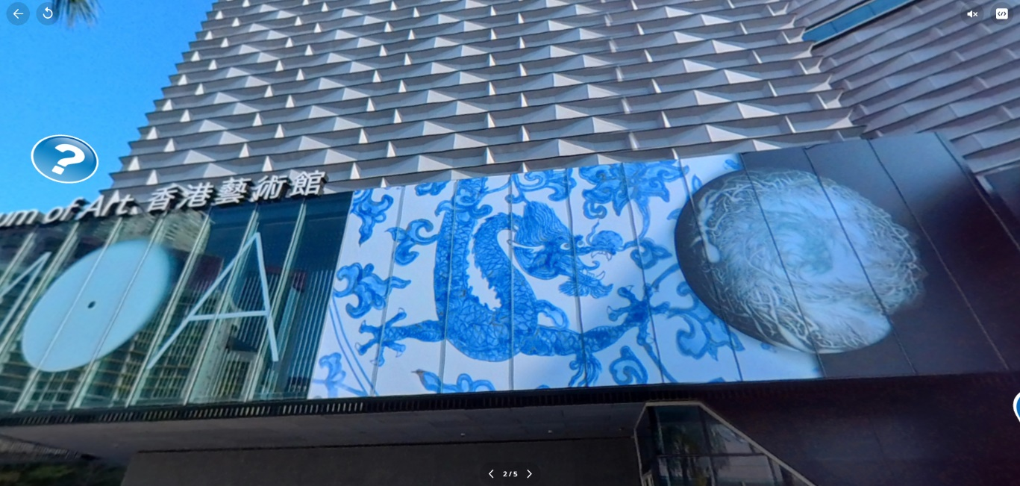
香港藝術館位於香港九龍尖沙咀海旁，鄰近文化中心，由康樂及文化事務署管理。它是香港展覽本地、中國及世界各地的藝術品的主要場地，館藏逾17,000件，涵蓋中國書畫、古代文物、外銷藝術、畫作、現代藝術及香港藝術家的創作成果。香港藝術館不時與世界各地的博物館及展覽團體合作，舉行各類型的藝術展覽活動。
思考題（簡易版） | 進階題（進階版）
- 這是甚麼展覽場地？  香港藝術館  - 你到過香港藝術館嗎？參觀過甚麼展覽？  自由作答。  - 近期香港藝術館正舉辦甚麼展覽？  廣州購物誌──18至19世紀外銷藝術、米羅的詩想日常、漢字城韻──書法中的詩舞畫樂展覽等  - 香港還有哪些具備相同功能的展示藝術品的場所？  M+、香港茶具文物館 | - 香港藝術館可以在中西文化藝術交流中，肩負甚麼角色？  自由作答。例如：在策展上，香港藝術館可以多舉辦中西藝術交流的展覽，比照古今、中西的藝術世界，讓市民透過體驗文化涵養，加強作為世界城市的感受。  參考網址：  香港藝術館  https://hk.art.museum/

B03. 故宮文化博物館
考察重點：認識香港最新開幕、以展示中國藝術品為主的博物館。
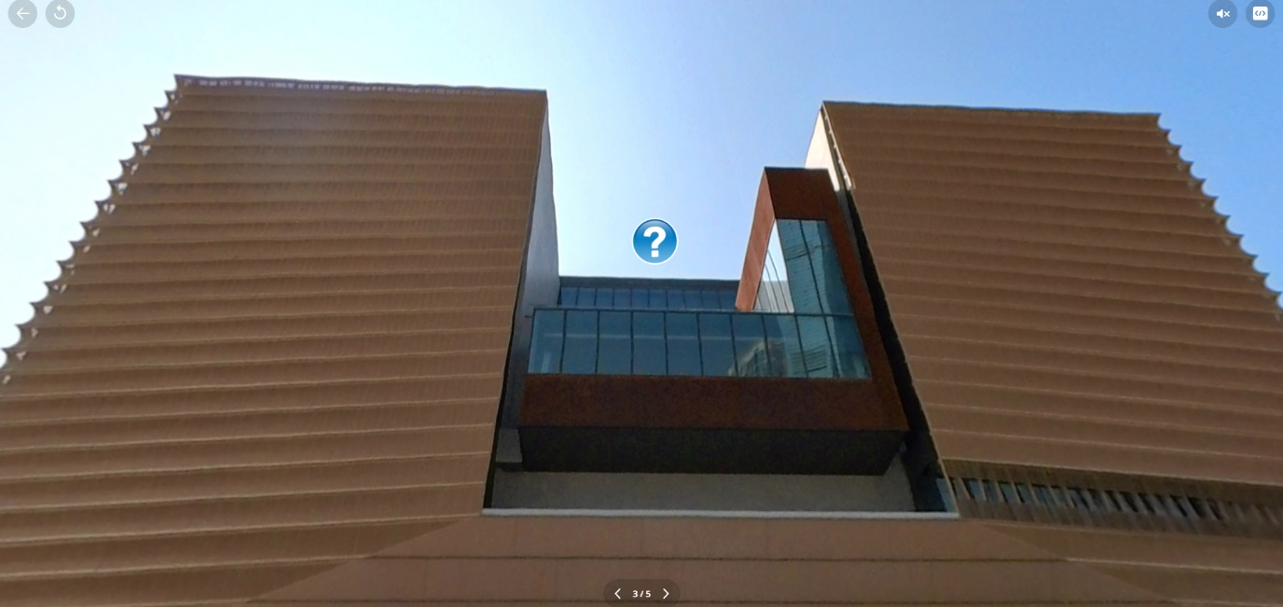
香港故宮文化博物館於2022年開幕，其成立目的是推動公眾對中國藝術和文化的欣賞，並與世界重要文化機構緊密合作，促進不同文化之間的對話。現在，故宮文化博物館主要展示九百多件來自故宮博物院的珍貴文物，同時也與不同國家的藝術館合作，進行文化交流。
思考題（簡易版） | 進階題（進階版）
- 香港故宮文化博物館主要展示甚麼藝術品？  來自北京故宮博物院的珍貴文物  - 香港故宮文化博物館的外觀有甚麼特色？  顏色以紫禁城建築的主色為主調：以米金色為主，配以深紅及冷灰為點綴；門口與中國傳統建築物的門口很相似，採用了紫禁城城牆的設計，並以朱紅色為主色  - 香港故宮文化博物館正舉辦甚麼展覽？  紫禁一日 — 清代宮廷生活、龍顏鳳姿 — 清代帝后肖像等  - 你在這裏看過甚麼令你印象深刻的展品？  畫作《洛神賦圖》、畫作《萬國來朝圖》、龍袍、白釉孩兒枕等 | - 故宮文化博物館怎樣配合國家支持香港作為中外文化藝術交流中心？  與不同國家的藝術館合作，進行文化交流活動，有助市民了解不同地方的文化涵養  參考網址：  香港故宮文化博物館  https://www.hkpm.org.hk/tc/home  《十四五規劃綱要》明確支持香港發展成為中外文化藝術交流中心  https://www.policyaddress.gov.hk/2021/chi/p70.html

B04. 香港演藝學院
考察重點：認識香港培訓中西文化藝術表演人材的學校。
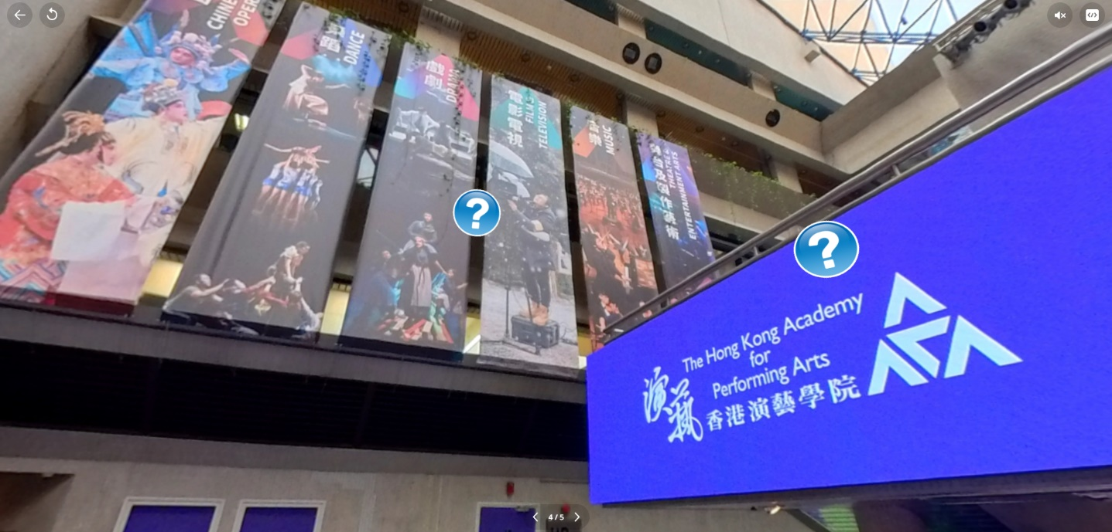
香港演藝學院是香港唯一專門培養表演藝術人才的公立院校，亦是香港藝術領域的最高學術機構。演藝學院提供學士課程與實踐為本的碩士課程，學習範疇包括戲曲、舞蹈、戲劇、電影電視、音樂與舞台及製作藝術，演藝學院的教育方針配合香港中西兼容的多元文化。
思考題（簡易版） | 進階題（進階版）
- 這是甚麼學校？  香港演藝學校  - 從橫額可見這裏開設有哪些課程？  戲曲、舞蹈、戲劇、電影電視、音樂與舞台及製作藝術  - 中西戲曲各具有甚麼特色？  學生自由作答  - 你學習過表演藝術嗎？是中式還是西式的藝術？  學生自由作答。 | - 在香港推出中西表演藝術的課程，有甚麼意義？  課程不只能夠培育本地藝術人才，亦有助吸引外國人材來港發展，將香港發展成為中外文化藝術交流的中心  參考網址：  香港演藝學院  https://www.hkapa.edu/tch/

B05. 中華廚藝學校及國際廚藝學校
考察重點：認識香港為培訓中西菜式烹調人才而成立的學校。
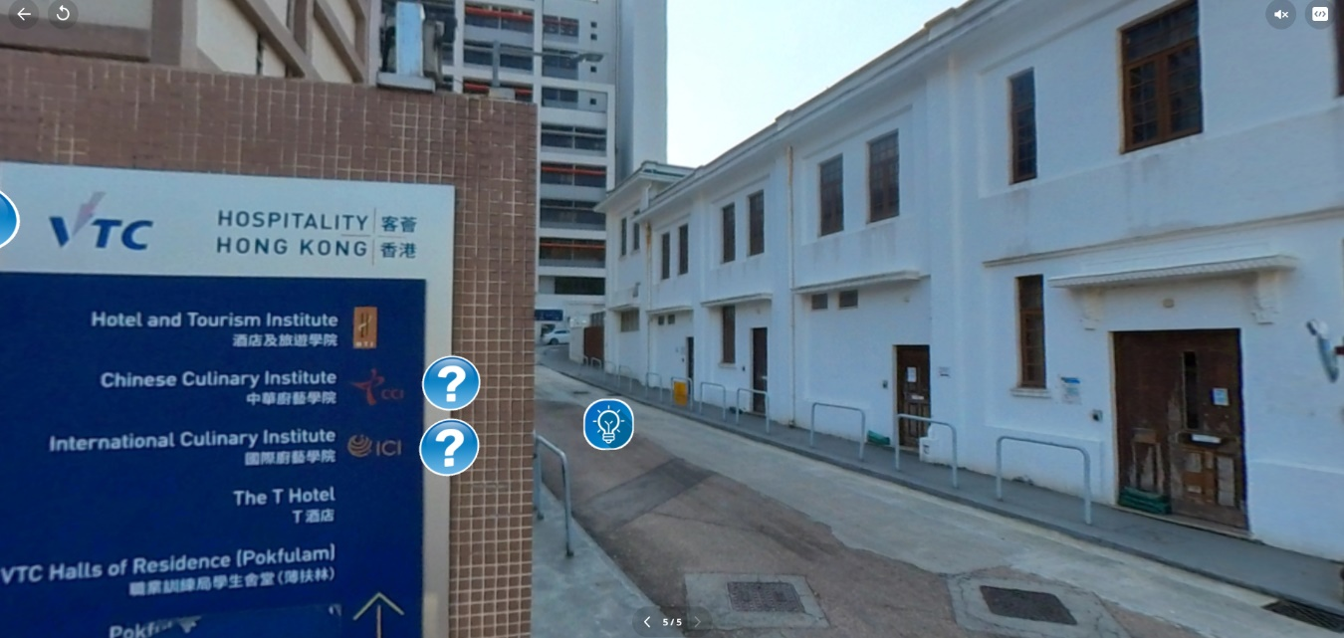
中華廚藝學院及國際廚藝學校，是香港職業訓練局成立的專為培訓香港餐飲業技能人才的學院。香港為國際美食之都，在這裏有各行各業的食肆，因此培訓中西美食人才非常重要，這有助鞏固香港為「東方美食之都」的美譽。
思考題（簡易版） | 進階題（進階版）
- 學生在這裏可以學到甚麼？  烹飪技術  - 在這裏可以學到烹調甚麼菜式？（中華廚藝學院）  自由作答  - 在這裏可以學到烹調甚麼菜式？（國際廚藝學校）  自由作答  - 為甚麼香港需要培養飲食人材？  香港有來自世界不同遊客，亦有很多外籍人士來港工作及定居，對外國食物的需求很大，因此有需要培養烹煮不同地區食物的人材 | - 開設廚藝學校的作用是甚麼？  所謂「食在香港」，在香港可以品嚐世界美食，可是飲食界一向行學徒制，並無系統，如今將培訓制度化，有助培訓更多優秀人材  參考網址：  中華廚藝學院  https://www.cci.edu.hk/cci/html/tc/

